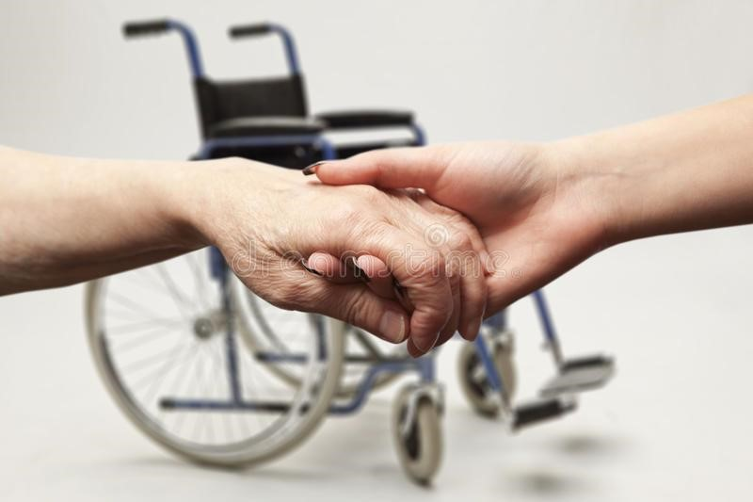
Льготы для людей с инвалидностью
Оглавление
Что такое льготы? 3
Какие льготы бывают? 4
Льгота на покупку лекарства 5
Льгота на изготовление зубного протеза 6
Льгота на получение средств ре-а-би-ли-та-ции 7
Льгота на путёвку в санаторий 8
Льгота на коммунальные услуги 9
Льгота на проезд в общественном транспорте 10

Что такое льготы?
Льготы – это права человека, которые:
- уменьшают стоимость вещей, услуг
- делают эти вещи или услуги бесплатными.
Услуги – это действия человека, которые приносят пользу другому человеку.
Например, Вы лечите зуб. Вы получаете от врача медицинскую услугу.
Люди имеют льготы по Закону о льготах.
Льготами пользуются люди с инвалидностью 1 и 2 группы в том городе или посёлке где живут.

Какие льготы бывают?
Льготы бывают на:
- покупку лекарств
- изготовление зубного протеза
- получение средств ре-а-би-ли-та-ции
- путёвку в санаторий
- проезд в общественном транспорте
- коммунальные услуги.

Льгота на покупку лекарства

Льгота на покупку лекарства означает, что для человека с инвалидностью цена на лекарство будет меньше, чем для остальных покупателей.
Чтобы купить лекарство по льготе, обратитесь к Вашему врачу в поликлинике.
Все лекарства, на которые есть льгота, указаны в специальном списке лекарств.
Ваш врач знает этот список лекарств.
Врач выпишет Вам рецепт на покупку лекарства по льготе.

Льгота на изготовление зубного протеза
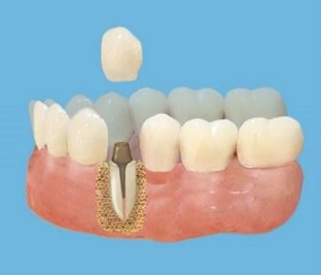
Зубной протез – это искусственный зуб, который вставляют вместо удалённого зуба.
Льгота на изготовление зубного протеза означает, что зубной протез Вам сделают бесплатно.
Бесплатно делают зубной протез из металла.
Чтобы Вам изготовили зубной протез бесплатно, обратитесь в районную поликлинику.
В регистратуре покажите Ваши паспорт и удостоверение инвалида.

Льгота на получение средств ре-а-би-ли-та-ции
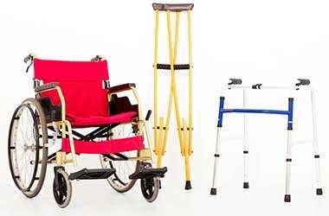
Средства ре-а-би-ли-та-ции – это предметы для улучшения жизни людей с инвалидностью.
Льгота на получение средств ре-а-би-ли-та-ции означает, что люди получают их бесплатно.
Вы получите бесплатно средство ре-а-би-ли-т-ации, если оно указано в Вашей программе ре-а-би-ли-та-ции.
Если у Вас есть вопросы, обратитесь к специалисту
Дещене Светлане Николаевне по городскому телефону: 78207

Льгота на путёвку в санаторий
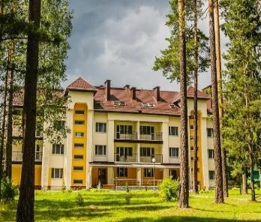
Льгота на путёвку в санаторий означает, что Вы можете поехать в санаторий бесплатно.
Если Вы не работаете,
Вы можете получить бесплатно путёвку в санаторий 1 раз в 2 года.
Чтобы получить бесплатную путёвку в санаторий, возьмите медицинскую справку в поликлинике.
Если у Вас есть вопросы, обратитесь к специалисту
Сущеня Марине Васильевне по городскому телефону: 78890

Льгота на коммунальные услуги
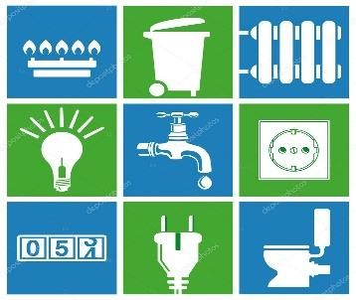
Льгота на коммунальные услуги означает, Вы можете платить за квартиру меньше.
Вы заплатите за квартиру меньше, если:
- Вы живёте один
- Вы живёте с родителями-пенсионерами.
По льготе Вы платите меньше за:
- горячую и холодную воду
- отопление и канализацию
- газ и электричество
- вывоз мусора.

Льгота на проезд в общественном транспорте
Льгота на проезд в транспорте означает, что Вы имеете право на бесплатный проезд.
При проверке оплаты проезда покажите контролёру удостоверение инвалида.

По льготе Вы бесплатно едете в транспорте:
- в автобусе 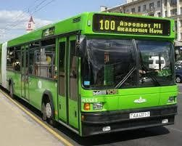
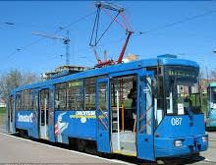
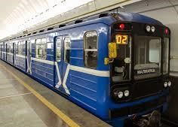
- в троллейбусе 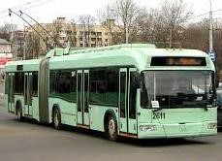• в трамвае
- в метро

